Ирхина С.Ю.,
воспитатель, МБДОУ д/с № 27 г. Белгорода
Тарарыева М.В.,
воспитатель, МБДОУ д/с № 27 г. Белгорода

Формирование финансовой грамотности у детей старшего дошкольного возраста: Как научить ребенка пользовать банковской картой.
В настоящее время происходят существенные изменения в государственно-политическом и экономическом устройстве нашей страны и особое внимание уделяется экономическому образованию и воспитанию у подрастающего поколения. Современная личность должна быть экономически самостоятельной, инициативной, ответственной, трудолюбивой, способной взаимодействовать, воспринимать происходящие экономические преобразования, принимать необходимые решения [1]. Становление и развитие данных качеств начинается на этапе дошкольного возраста, как наиболее благоприятного периода развития и социализации личности. Экономическое воспитание и финансовой просвещение подрастающего поколения является сравнительно новым направлением в дошкольной педагогике. Финансовая грамотность для дошкольников представляет собой финансово-экономическое образование детей, которое направлено на заложение нравственных основ финансовой культуры и развитие нестандартного мышления в области финансов [2].
Работа с детьми по формированию у них финансовой грамотности должна быть реализована на доступном уровне, то есть педагог должен говорить ребенку о сложном мире экономики на понятном ему языке [3]. В ДОУ проводится большая работа по формированию финансовой грамотности у детей старшего дошкольного возраста, она включает много направлений, одним из которых является формирование умения у старших дошкольников пользовать банковской картой. На наш взгляд, эта работа должна проводиться уже со старшими дошкольниками, так как они уже способны понимать многие экономические термины и осуществлять элементарные операции.
Знакомя детей с банковской картой, необходимо сначала, даже если многие дети уже знают, что это такое, объяснить понятие «банковская карта», рассказать, что карты бывают дебетовые, кредитные и смешанного типа. Обязательно рассказать о ПИН-коде, о необходимости подключения СМС-оповещения и интернет-банка. Очень важно, чтобы дети знали, что делать, если потеряли карту или пришли сообщения непонятного характера. И самое важное, что мы делаем в ДОУ, и рекомендуем всем педагогам не останавливаться просто на беседе о выше сказанном, а учить дошкольников практическому использованию карт. Например, создаем макет банкомата, делаем пластиковые карточки для детей, и учим их на практике последовательности действий. Также создаем проблемные ситуации, которые позволяют сформировать и закрепить навыки детей, например, нашли чужую карту, банкомат забрал вашу карту, неправильно ввели ПИН-код три раза, оплата в магазине, позвонили и просят сказать ПИН-код и т.д.
Таким образом, вопрос формирования финансовой грамотности у детей старшего дошкольного возраста является сегодня актуальным. А в связи с тем, что сегодня наиболее популярными являются онлайн-сервисы, то нет никаких сомнений в необходимости обучения дошкольников пользованию банковской картой.
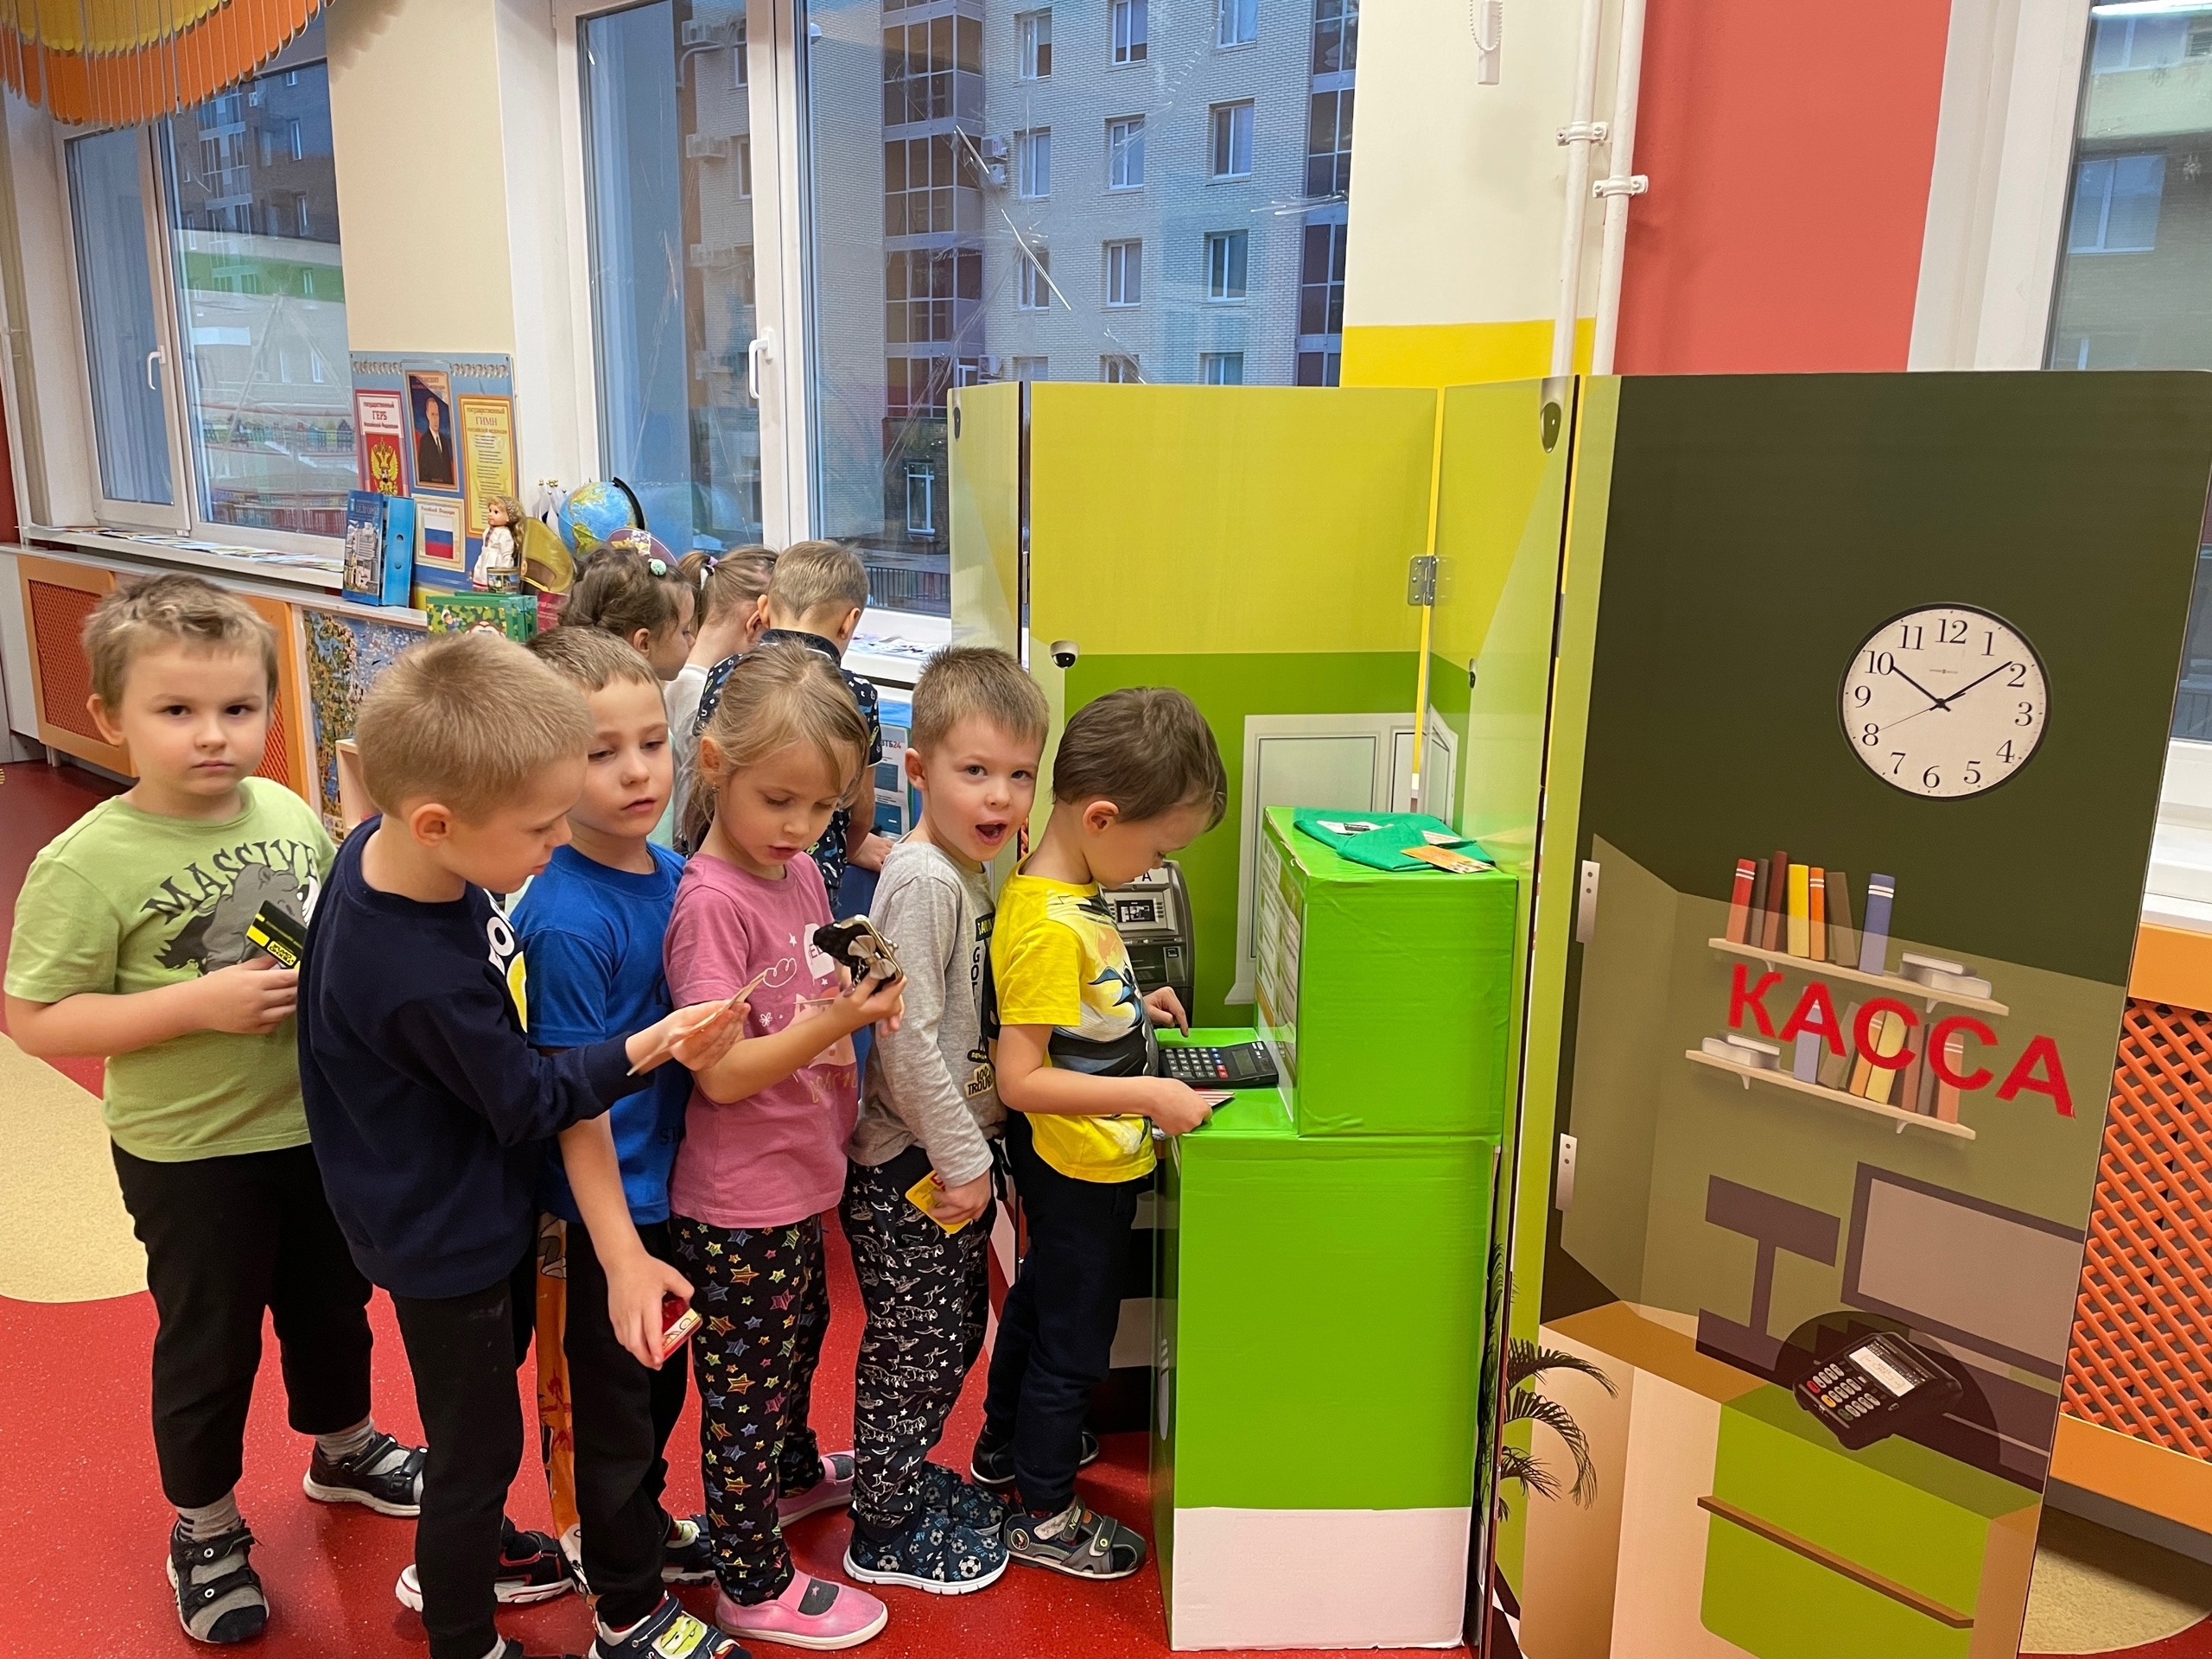

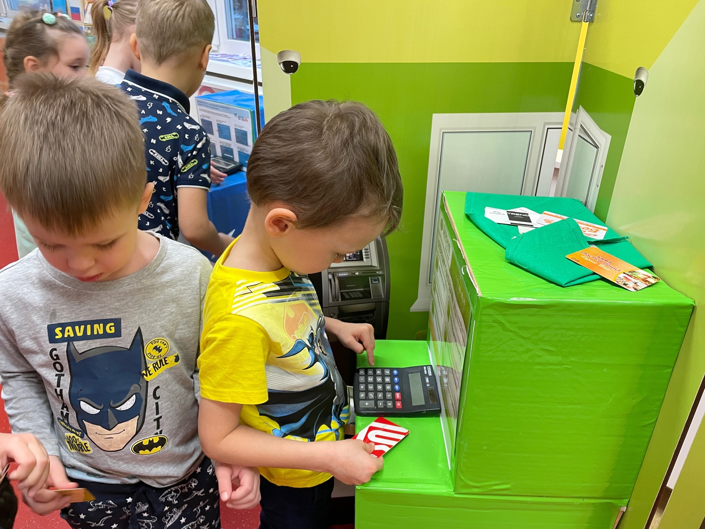

Список используемой литературы
- Бичева И.Б. Особенности формирования финансовой грамотности у детей старшего дошкольного возраста//Проблемы современного педагогического образования. – 2019. – С. 24-27.
- Методические рекомендации для педагогических работников по реализации основной образовательной программы дошкольного образования в части экономического воспитания дошкольников. – М., 2019.
- Чадная Е.А. Формирование основ финансовой грамотности у детей старшего дошкольного возраста через игровую деятельность / Е.А. Чадная, А.С. Захарова, С.Г. Тропынина // Молодой ученый. – 2022. – № 42. – С. 246-249.

